Happy Numbers Tutorial
- Você terá acesso ao Happy Numbers de duas maneiras:
- Um link direto para sua aula - você só precisará da sua senha
- Um link para Happy Numbers onde você deve fornecer seu código de classe e senha.
Seu professor fornecerá a você essas informações e será semelhante a esta:
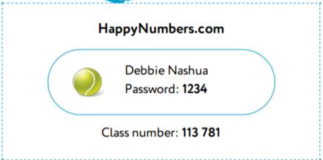
- Se o seu professor requeriu uma tarefa no Happy Numbers no Google Classroom, abra a tarefa e clique no link.
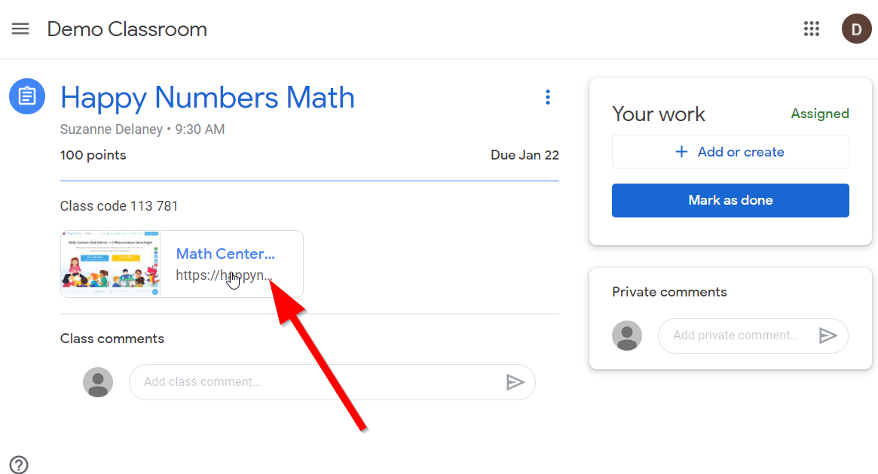
- Clique em “I’m a Student”.
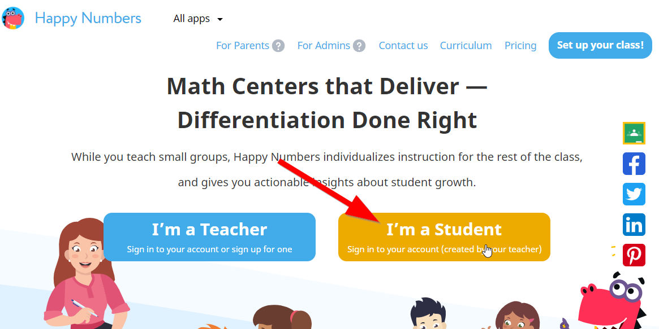
- Digite o número da classe fornecido pelo seu professor e clique em “Ir”

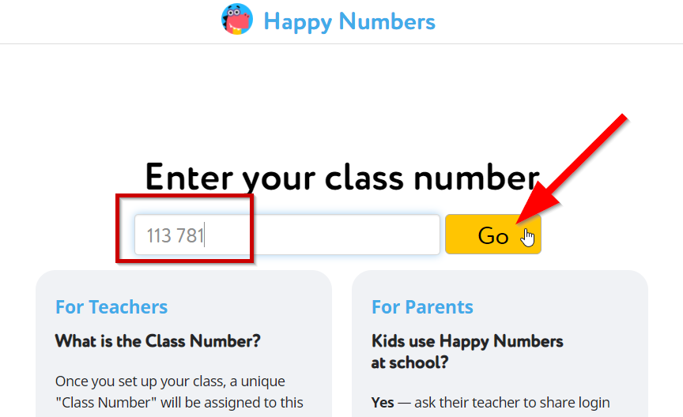

- Clique em seu nome.
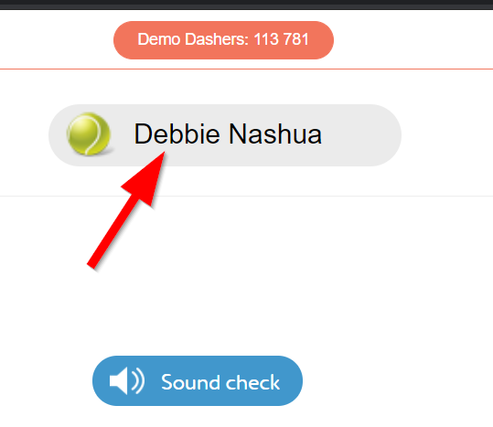
- Digite a senha fornecida pelo seu professor. Em seguida, clique em “Go”.
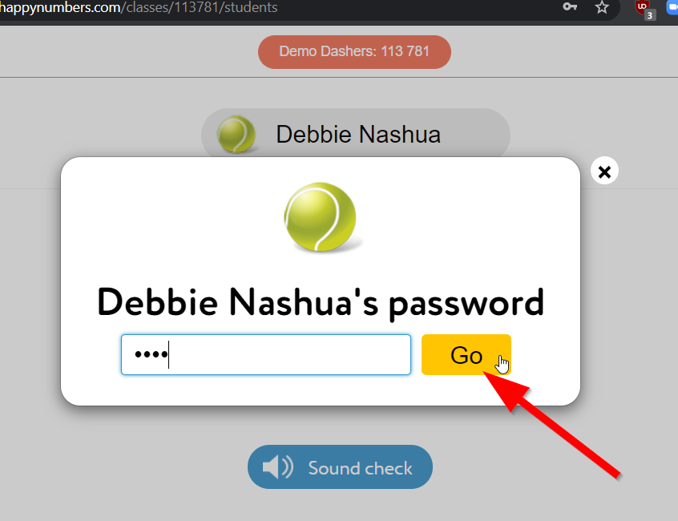
- Você será levado ao site da Happy Numbers. “Dino” irá guiá-lo por um rápido tutorial de como usar os Happy Numbers. Clique na seta “Ir” para começar e siga as instruções em cada etapa.
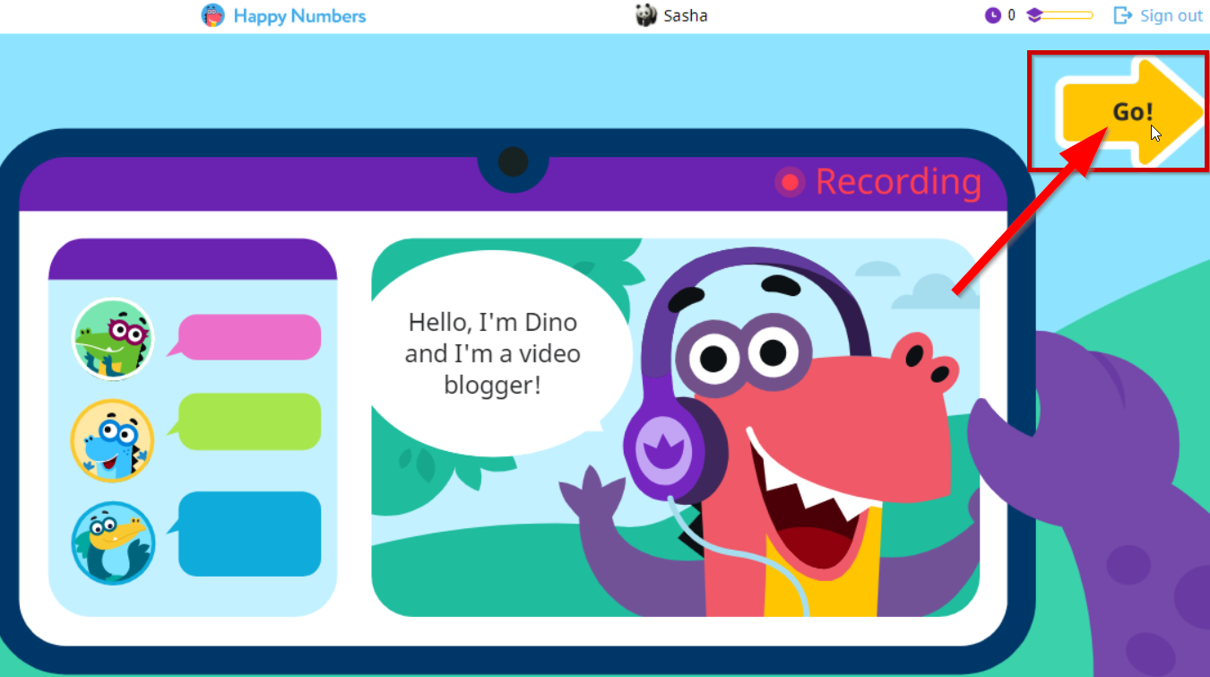
  - Clique no botão de play para começar o tutorial.
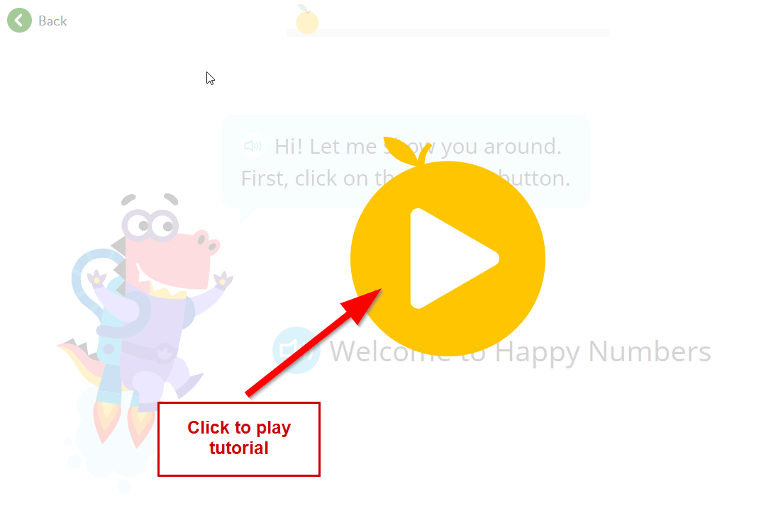
  - Mude para o espanhol selecionando “Español” no menu no canto superior direito da página.
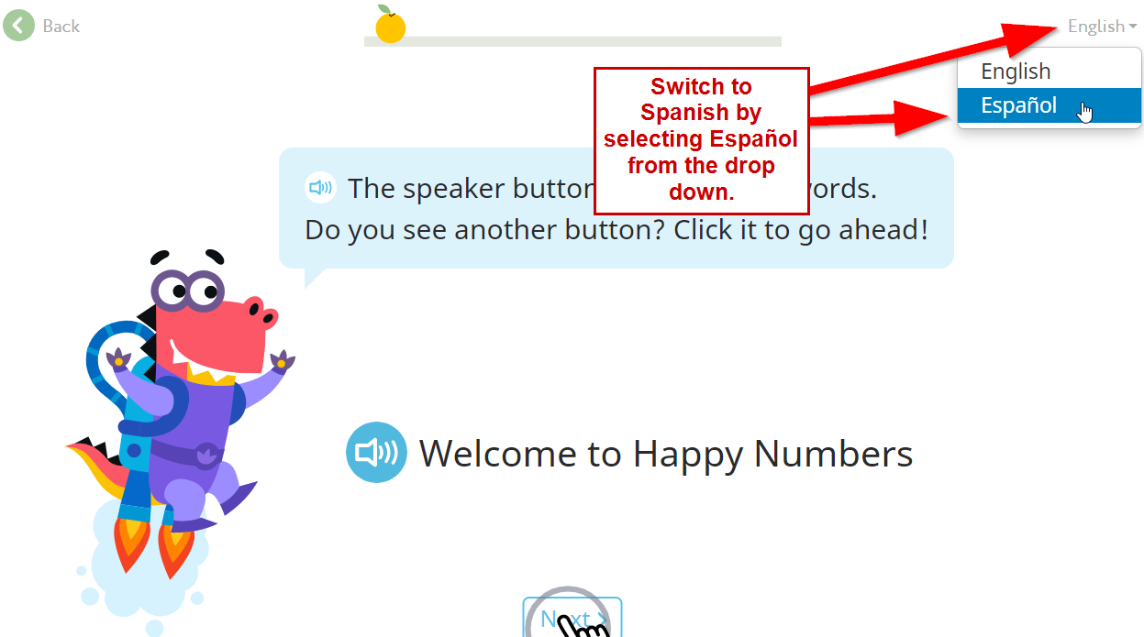
- Assim que o tutorial for concluído, você será levado a um teste de nivelamento. A qualquer momento, você pode clicar no botão de áudio para ouvir as instruções ou perguntas novamente.
  - Clique “Next to begin”.
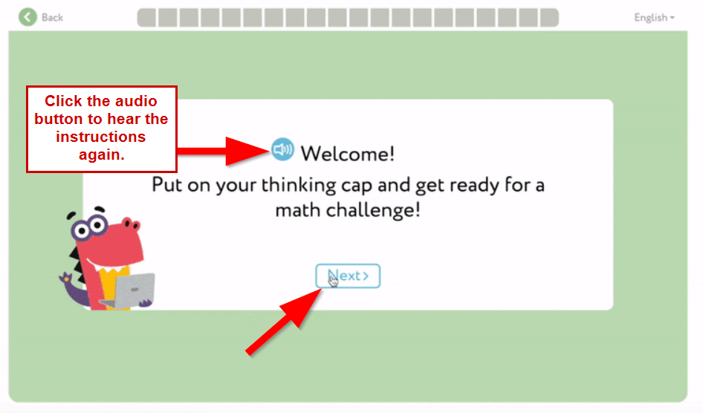
  - Para cada pergunta, escolha sua resposta e clique em “Concluído” (Done) para passar para a próxima pergunta. Faça o seu melhor, mas não se preocupe se não souber a resposta. Isso é simplesmente avaliar onde você deve começar no currículo.
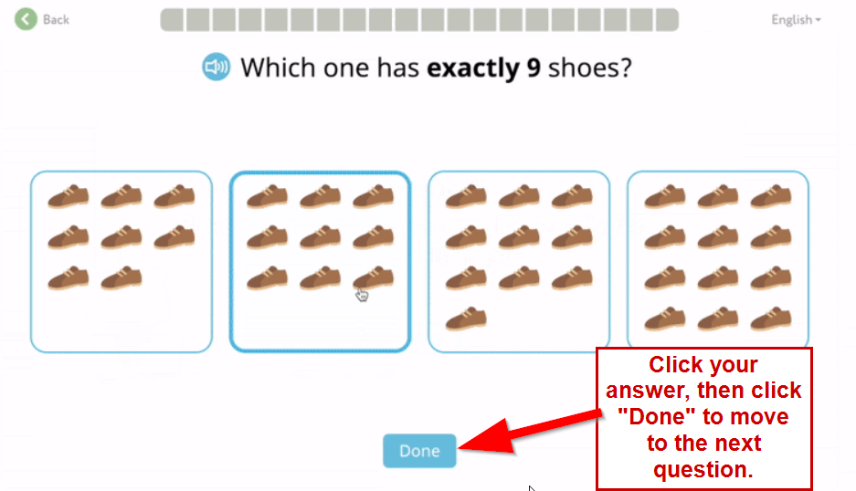
  - Complete todas as 20 questões. Você pode ver seu progresso no topo da página.
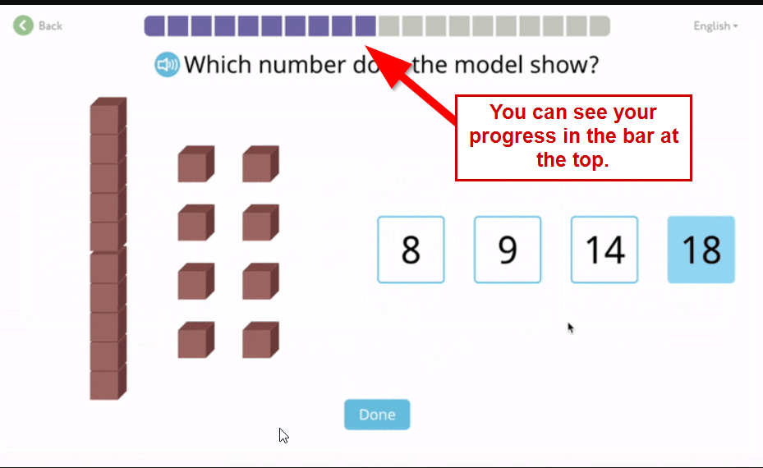
  - Quando o teste de nivelamento for concluído, clique em Avançar.
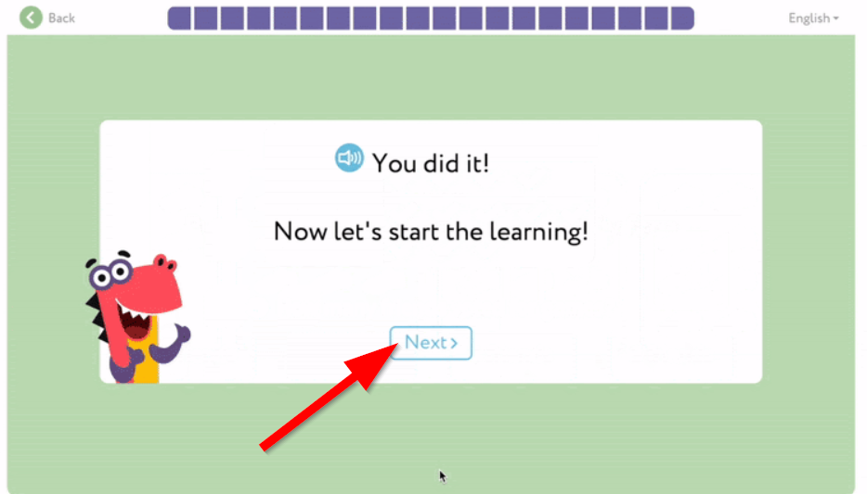
- Assim que o Teste de Colocação for concluído, você será colocado em um mapa com vários locais para escolher. Será diferente para diferentes níveis de escolaridade. Clique na primeira área do mapa para começar a aprender.
- Clique no botão reproduzir no primeiro círculo para iniciar.
- Trabalhe em cada pergunta, como mostra a imagem.
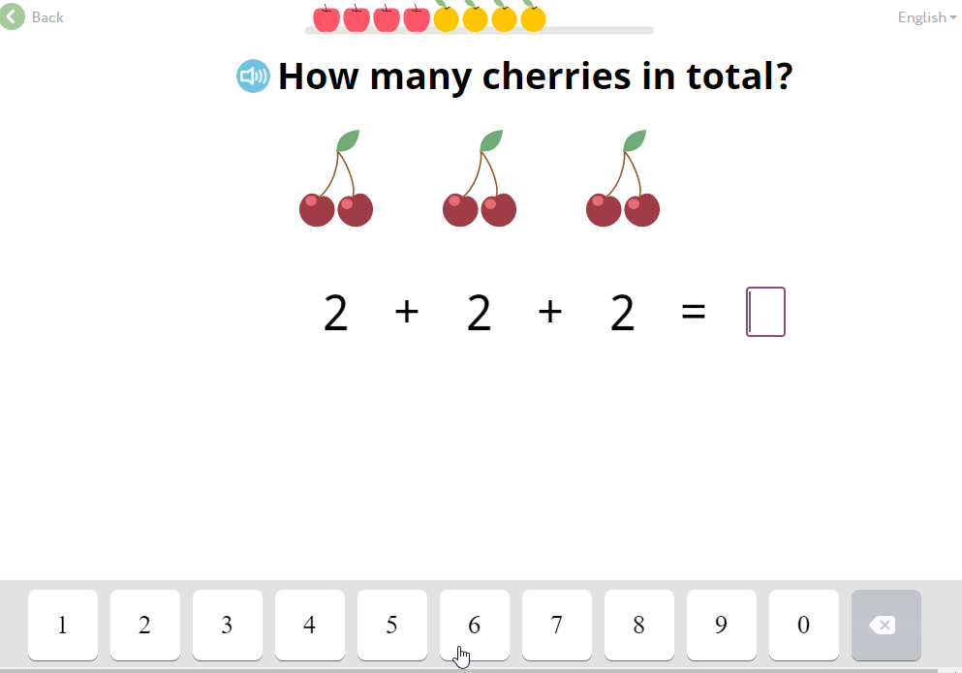
  - Se você errar uma pergunta, o programa o ajudará a encontrar a resposta correta.
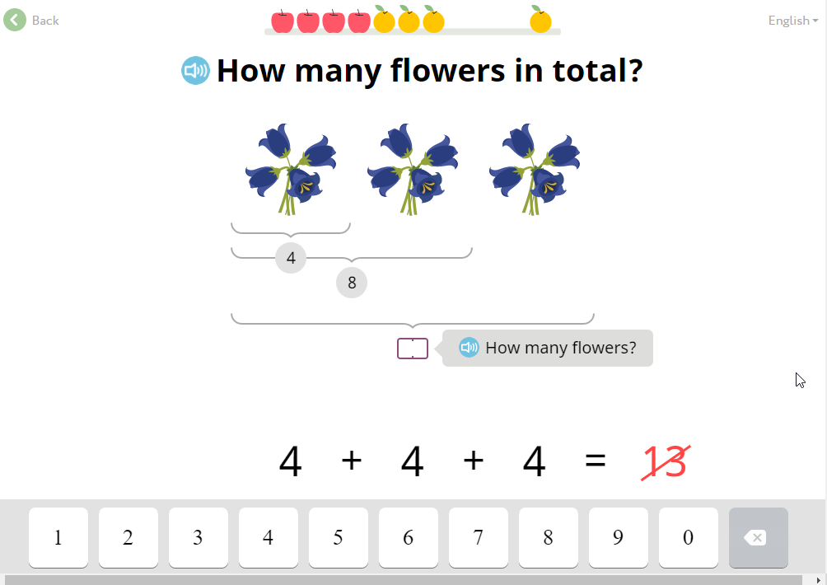
  - . Você pode ver seu progresso na parte superior da tela.
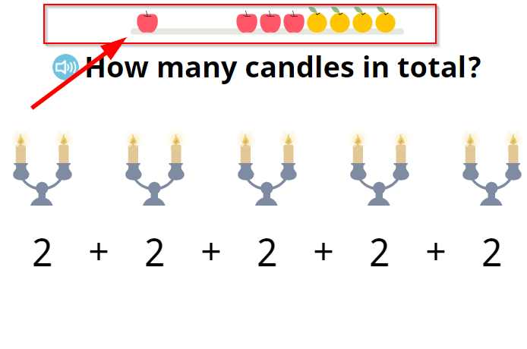
  - Algumas perguntas exigem que você insira um número, outras são arrastar e soltar.
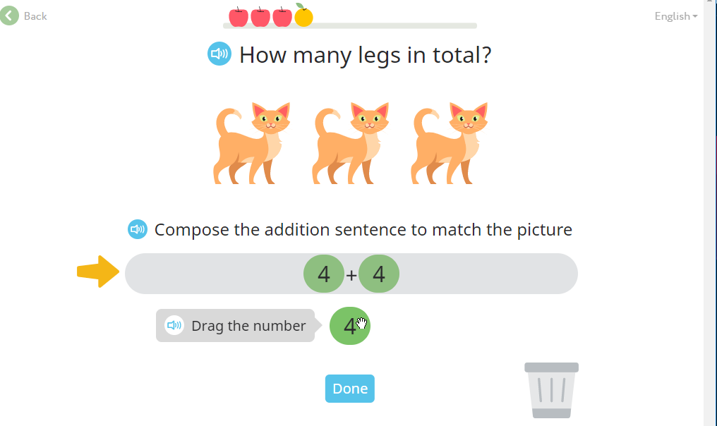
- Conforme você avança em cada etapa, verá seu progresso no mapa. Dependendo do nível de escolaridade, os personagens mudam e você recebe recompensas diferentes por completar as lições. Você pode ver seu progresso clicando na tampa. A barra de progresso mostrará o quão perto você está de completar a meta semanal definida pelo seu professor.
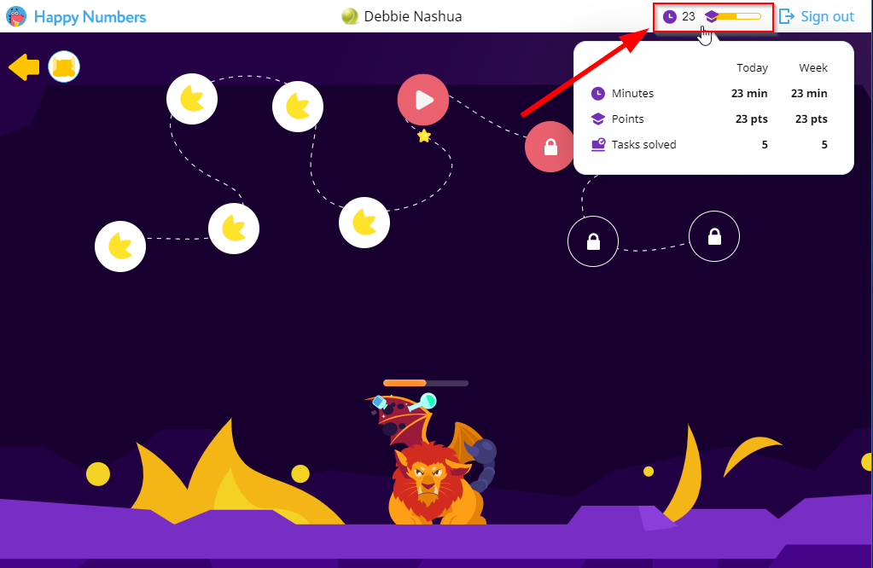
- Você pode clicar na seta no canto superior esquerdo da página para retornar ao mapa. Clique em “Sair” no canto superior direito para sair do Happy Numbers.
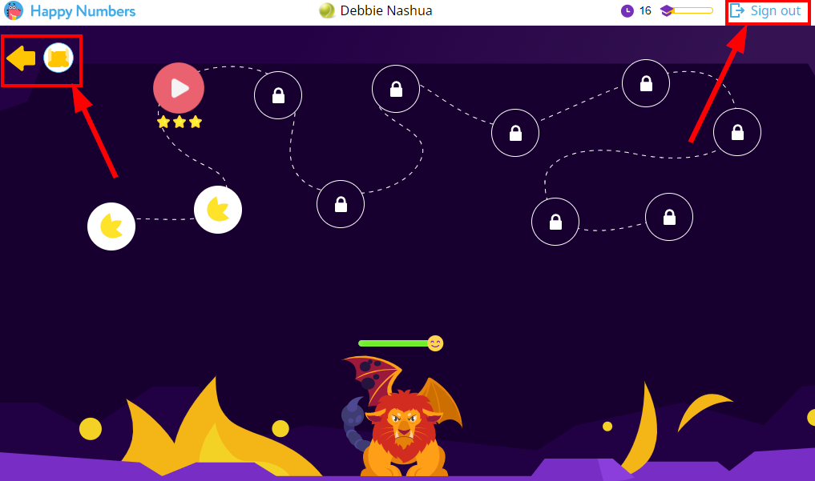
- Complete o número atribuído de minutos a cada semana. Volte para a tarefa do Google Classroom e clique em “Marcar como concluída” quando tiver concluído a tarefa. Você não precisa anexar nenhum trabalho, seu professor poderá ver através do Happy Numbers.
